JEGYZŐKÖNYV

Adatbázisrendszerek I.

Féléves feladat

IT infrastruktúra és eszközök menedzselése egy nagy vállalatnál.

Készítette: Demján Csongor

Neptunkód: SZ7MGG

Gyakorlat ideje: szerda 12-14

Gyakorlatvezető: Dr. Bednarik László

**A feladat leírása**

Egy fiktív vállalat informatikai eszközeit, szoftvereit és munkavállalóit tartalmazza a beadandóban szereplő adatbázis. A vállalat IT infrastruktúrájának és eszközeinek az egyszerűbb menedzselése céljából.

**ER modell egyedei és tulajdonságai:**

**Munkavállaló:**

* **MUID:** A munkavállaló egyedi azonosítószáma. A munkavállaló egyed elsődleges kulcsa.
* **Név:** Összetett tulajdonság, tartalmazza a munkavállaló vezetéknevét, keresztnevét.
* **Elérhetőség:** Összetett tulajdonság, tartalmazza a munkavállaló telefonszámát, @email-címét.
* **Szobaszam:** Az a szoba, amelyben a munkavállaló általában megtalálható.
* **HomeOffice:** Azt mutatja meg, hogy a munkavállaló otthonról dolgozik-e (1), egyéb-ként 0.

**Beszallító**:

* **BID:** A beszállító egyedi azonosítója, a beszállító egyed elsődleges kulcsa.
* **Név:** Beszállító vállalat neve.
* **Elérhetőség:** Összetett tulajdonság, a beszállító elérhetőségeiből áll. Ezek: telefon, email.
* **Cím:** Összetett tulajdonság, ez a beszállító telephelyének címe, ami itányítószámból, településnévből, utcanévből és házszámból áll.

**Eszköz**:

* **EID:** Az eszköz egyedi azonosítószáma, az eszköz egyed elsődleges kulcsa.
* **EAzonosító:** Az eszköz gyári azonosítószáma.
* **Tipus:** Eszköz típusaai: Monitor, Desktop, Laptop, stb.
* **SzoftverVerzió:** Az eszköz szoftverének verziószámát jelöli, lehet 0.
* **Elhelyezve :** Megmutatja, hogy az eszköz melyik szobában található.

**Alkalmazás**:

* **AID:** Alkalmazás egyéni azonosítója, az alkalmazás egyed elsődleges kulcsa.
* **InstallGroup:** Megmutatja, hogy melyik Active Directory Group-hoz kell hozzáadni az eszközt, hogy a szoftver automatikusan települjön.
* **ElérésiÚt:** Megmutatja, az alkalmazás telepítőjének elérési útját. (Kézi telepítés esetén.)
* **InstallEnable:** 1, ha nem szükséges engedély egy adott szoftver telepítéséhez, egyébként 0.

**ITMunkavállaló**:

* **ITMID:** az informatikus kolléga egyedi azonosítója. Ez az IT munkatárs egyed el-sődleges kulcsa.
* **Név:** Összetett tulajdonság, tartalmazza az IT munkavállaló vezetéknevét, keresztnevét.
* **Elérhetőség:** Összetett tulajdonság, tartalmazza az IT munkavállaló telefonszámát, @email-címét.

**Egyedek közötti kapcsolatok:**

**Munkatárs és Eszköz:** 1:N kapcsolat van közöttük, mivel egy munkavállaló használhat több eszközt is, de egy eszközt többen nem tudnak használni.

**Beszállító és Eszköz:** N:M kapcsolat van közöttük, hiszen egy beszállítótól több fajta eszköz is érkezhet és egy fajta eszköz több beszállítótól is érkezhet.

**ITMunkavállaló és Eszköz:** N:M kapcsolat van közöttük, mivel egy eszközhöz tartozó feladatot több IT munkavállaló is elvégezhet, valamint egy IT munkavállaló több eszközhöz tartozó feladatot is elvégezhet.

**Alkalmazás és Eszköz:** N:M kapcsolat van közöttük, hiszen egy eszközön több alkalmazás is lehet és egy alkalmazás több eszközre is telepíthető

**Az adatbázis ER modellje:**

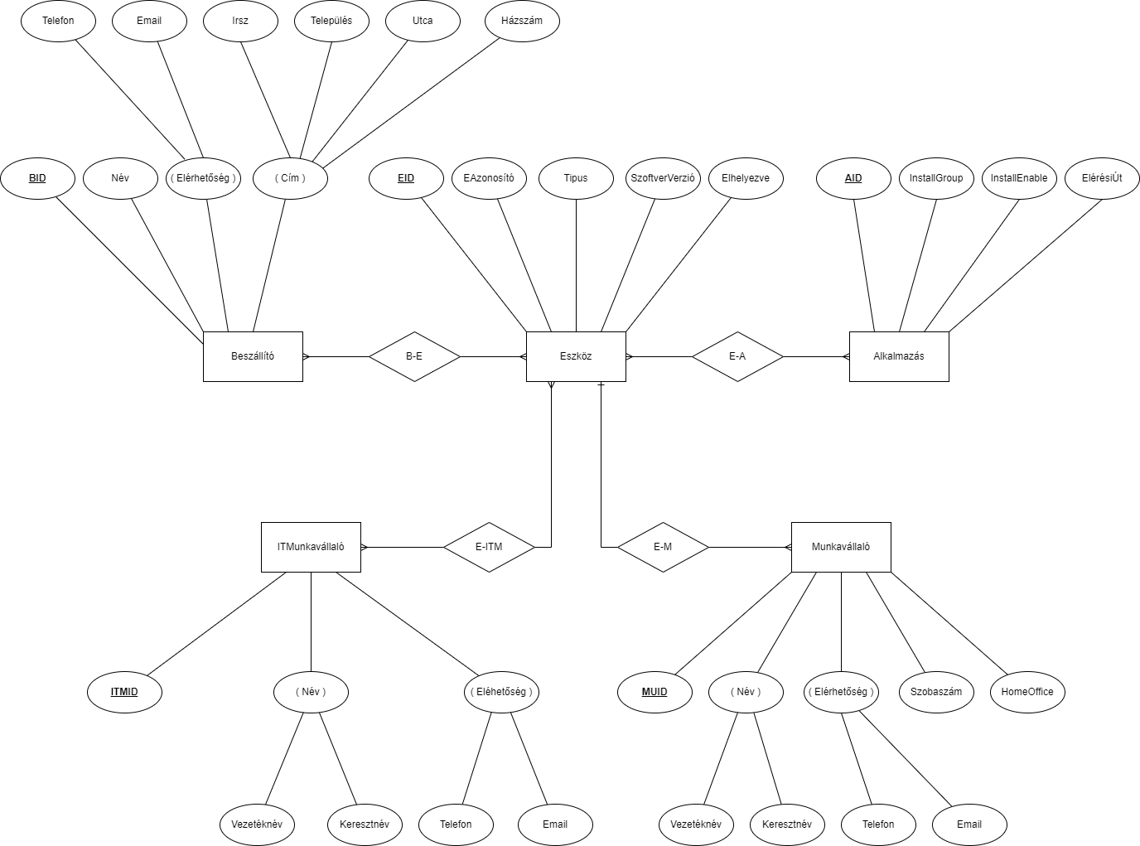

**Az adatbázis konvertálása relációs modellre:**

A ***Beszállító*** egyedből egy tábla lesz. A tulajdonságaiból lesznek a mezők. A BID mező lesz az elsődleges kulcs. Két összetett tulajdonság van , a Cím és az Elérhetőség, ezeket több mezőre bontjuk szét. A Címből lesz Irsz, Település, Utca és Házszám. Az Elérhetőségből Telefon és Email.

A ***B-E*** egy kapcsolótábla, mivel a Beszállító és az Eszköz között N:M kapcsolat van. Két idegen kulcs mező tartja majd a kapcsolatot, ezek az EID és a BID.

Az ***Eszköz*** egyedből egy tábla lesz. A tulajdonságaiból lesznek a mezők. Az EID mező lesz az elsődleges kulcsa.

Az ***Alkalmazás***egyedből egy tábla lesz. A tulajdonságaiból lesznek a mezők. Az AID mező lesz az elsődleges kulcs.

Az ***E-A*** egy kapcsolótábla, mivel az Alkalmazás és az Eszköz között N:M kapcsolat van. Két idegen kulcs mező tartja majd a kapcsolatot, ezek az EID és az AID.

Az ***ITMunkavállaló***egyedből egy tábla lesz. A tulajdonságaiból lesznek a mezők. Az ITMID mező lesz az elsődleges kulcs. A Név egy összetett tulajdonság, ezért több mezőre bontjuk szét, ezek a Vezetéknév és Keresztnév mezők lesznek.

Az ***E-ITM*** egy kapcsolótábla, mivel az *ITMunkavállaló* és az Eszköz között N:M kapcsolat van. Két idegen kulcs mező tartja majd a kapcsolatot, ezek az EID és az ITMID.

A ***Munkavállaló*** egyedből egy tábla lesz. A tulajdonságaiból lesznek a mezők. A MUID mező lesz az elsődleges kulcs és az EID pedig idegen kulcs, ami az Eszköz elsődleges kulcsával van kapcsolatban.

**Az adatbázis relációs sémája:**

Beszallito[**BID**, Nev, Telefon, Email, Irsz, Telepules, Utca, Hazszam]

Munkavallalo[**MUID**,Vezeteknev, Keresztnev, Telefon, Email, Szobaszam, HomeOffice]

Eszköz[**EID**, Tipus, EAzonosito, SzoftverVerzio, Elhelyezve, MUID]

ITMunkavallalo[**ITMID**, Vezeteknev, Keresztnev, Telefon, Email]

Alkalmazas[**AID**, InstallGroup, InstallEnable, EleresiUt]

B-E[BID, EID]

E-ITM[ITMID, EID]

E-A[AID, EID]

**Az adatbázis relációs modellje:**

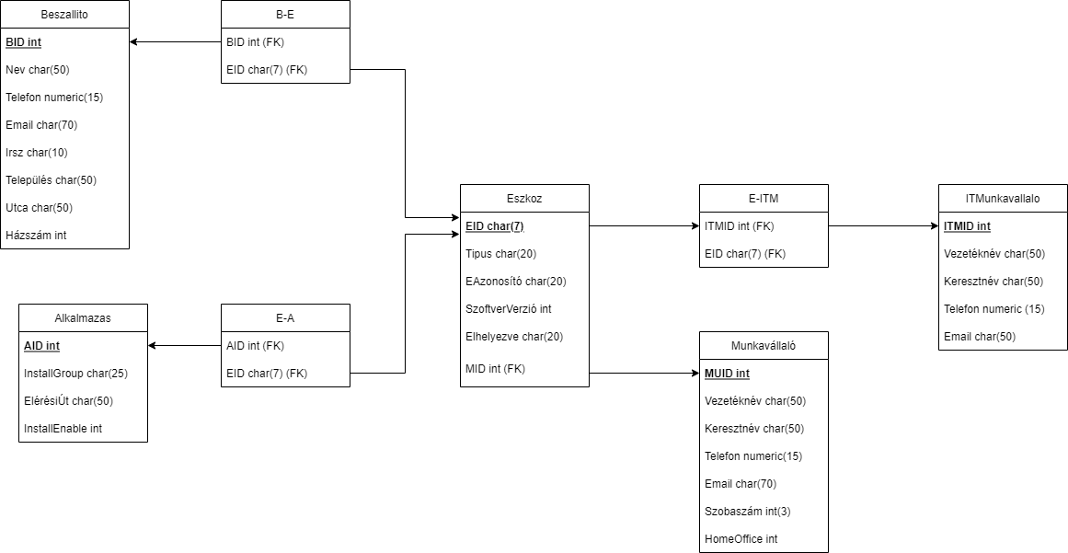

**A táblák létrehozása:**

A táblák létrehozása során számít a sorrend, hiszen az idegen kulcsokat tartalmazó tábláknak kell valahova mutatniuk.

CREATE DATABASE beadando_sz7mgg_7;

use beadando_sz7mgg_7;

CREATE TABLE Munkavallalo

(

MUID INT PRIMARY KEY NOT NULL,

Vezetéknév VARCHAR(50) NOT NULL,

Keresztnév VARCHAR(50) NOT NULL,

Telefon NUMERIC(15) NOT NULL,

Email VARCHAR(70) NOT NULL,

Szobaszam INT(3) NOT NULL,

HomeOffice INT NOT NULL

);

CREATE TABLE Eszkoz

(

EID VARCHAR(7) PRIMARY KEY NOT NULL,

Tipus VARCHAR(20) NOT NULL,

EAzonosito VARCHAR(20) NOT NULL,

SzoftverVerzio INT NOT NULL,

Elhelyezve VARCHAR(20) NOT NULL,

MUID INT NOT NULL,

FOREIGN KEY (MUID) REFERENCES Munkavallalo(MUID)

);

CREATE TABLE Beszallito

(

BID INT PRIMARY KEY NOT NULL,

Nev VARCHAR(50) NOT NULL,

Telefonszam NUMERIC(15) NOT NULL,

Email VARCHAR(70) NOT NULL,

Irsz INT(10) NOT NULL,

Telepules VARCHAR(50) NOT NULL,

Utca VARCHAR(50) NOT NULL,

Hazszam INT NOT NULL

);

CREATE TABLE BE

(

BID INT NOT NULL,

EID VARCHAR(7) NOT NULL,

FOREIGN KEY (BID) REFERENCES Beszallito(BID),

FOREIGN KEY (EID) REFERENCES Eszkoz(EID),

PRIMARY KEY (BID, EID)

);

CREATE TABLE ITMunkavallalo

(

ITMID INT PRIMARY KEY NOT NULL,

Vezetéknév VARCHAR(50) NOT NULL,

Keresztnév VARCHAR(50) NOT NULL,

Telefon NUMERIC(15) NOT NULL,

Email VARCHAR(70) NOT NULL

);

CREATE TABLE EITM

(

ITMID INT NOT NULL,

EID VARCHAR(7) NOT NULL,

FOREIGN KEY (ITMID) REFERENCES ITMunkavallalo(ITMID),

FOREIGN KEY (EID) REFERENCES Eszkoz(EID),

PRIMARY KEY (ITMID, EID)

);

CREATE TABLE Alkalmazas

(

AID INT PRIMARY KEY NOT NULL,

InstallGroup VARCHAR(25) NOT NULL,

EleresiUt VARCHAR(50) NOT NULL,

InstallEnable INT NOT NULL

);

CREATE TABLE EA

(

AID INT NOT NULL,

EID VARCHAR(7) NOT NULL,

FOREIGN KEY (AID) REFERENCES Alkalmazas(AID),

FOREIGN KEY (EID) REFERENCES Eszkoz(EID),

PRIMARY KEY (AID, EID)

);

**A táblák feltöltése:**

INSERT INTO Munkavallalo VALUES (1, 'Tóth', 'Lajos', 201321973, 'maksalajos@skh.hu', 301, 0);

INSERT INTO Munkavallalo VALUES (2, 'Cecil', 'István', 209881234, 'cecilistvan@skh.hu', 201, 1);

INSERT INTO Munkavallalo VALUES (3, 'Énekes', 'Cecília', 208773245, 'enekescecilia@skh.hu', 101, 0);

INSERT INTO Munkavallalo VALUES (4, 'Ibolya', 'Viktor', 207663241, 'ibolyaviktor@skh.hu', 102, 0);

INSERT INTO Munkavallalo VALUES (5, 'Farkas', 'Áron', 206773214, 'farkasaron@skh.hu', 202, 0);

INSERT INTO Munkavallalo VALUES (6, 'Hegyi', 'Balázs', 20672234, 'hegyibalazs@skh.hu', 301, 0);

INSERT INTO Munkavallalo VALUES (7, 'Kerekes', 'Marcell', 204298332, 'kerekesmarcell@skh.hu', 302, 0);

INSERT INTO Munkavallalo VALUES (8, 'Pulya', 'Wanda', 206753245, 'pulyawanda@skh.hu', 303, 0);

INSERT INTO Munkavallalo VALUES (9, 'Agyar', 'Ákos', 204372484, 'agyarakos@skh.hu', 103, 0);

INSERT INTO Munkavallalo VALUES (10, 'Orbán', 'Botond', 204378822, 'orbanbotond@skh.hu', 301, 0);

INSERT INTO Munkavallalo VALUES (11, 'Vastag', 'Balázs', 207866421, 'vastagbalazs@skh.hu', 103, 0);

INSERT INTO Munkavallalo VALUES (12, 'Metzger', 'Martin', 203672110, 'metzgermartin@skh.hu', 202, 0);

INSERT INTO Munkavallalo VALUES (13, 'Var', 'Nándor', 209871023, 'varnandor@skh.hu', 101, 0);

INSERT INTO Munkavallalo VALUES (14, 'Szobonya', 'András', 205672132, 'kelandras@skh.hu', 203, 0);

INSERT INTO Eszkoz VALUES ('L123453', 'Laptop', '3987821421', 11, '101', '1');

INSERT INTO Eszkoz VALUES ('M583789', 'Monitor', '9219832613', 0, '121', '2');

INSERT INTO Eszkoz VALUES ('N982671', 'Nyomtató', '8026072839', 0, '101', '3');

INSERT INTO Eszkoz VALUES ('L599482', 'Laptop', '8765293511', 10, '203', '4');

INSERT INTO Eszkoz VALUES ('L982763', 'Laptop', '6283410921', 10, '302', '5');

INSERT INTO Eszkoz VALUES ('M449817', 'Monitor', '8715309163', 0, '204', '6');

INSERT INTO Eszkoz VALUES ('M152681', 'Monitor', '4086270417', 0, '202', '7');

INSERT INTO Eszkoz VALUES ('N907625', 'Nyomtató', '9450812763', 0, '201', '8');

INSERT INTO Eszkoz VALUES ('L632052', 'Laptop', '1670922510', 11, '202', '9');

INSERT INTO Eszkoz VALUES ('N440831', 'Nyomtató', '4420782472', 0, '301', '10');

INSERT INTO Eszkoz VALUES ('L212982', 'Laptop', '8117261824', 11, '202', '11');

INSERT INTO Eszkoz VALUES ('L114601', 'Laptop', '5277092612', 10, '201', '12');

INSERT INTO Eszkoz VALUES ('L271371', 'Laptop', '4812675210', 11, '303', '13');

INSERT INTO Eszkoz VALUES ('M672181', 'Monitor', '8263518273', 0, '201', '14');

INSERT INTO Beszallito VALUES (1, 'Majdnem Ingyen Adom Kft.', 302637138, 'majdnemingyenadom@majdnem.hu', 3110, 'Budapest', 'Valami utca', 1);

INSERT INTO Beszallito VALUES (2, 'Microsoft HU', 208728832, 'hungary@microsoft.hu', 7263, 'Szeged', 'Valami utca', 1);

INSERT INTO Beszallito VALUES (3, 'Kreativ Kft.', 708762932, 'kreativ@kreativ.hu' ,3280, 'Budapest', 'Pontott utca', 1);

INSERT INTO Beszallito VALUES (4, 'LOP Kft.', 708293213, 'hungary@lop.hu' , 3801, 'Budapest', 'Szép utca', 6);

INSERT INTO Beszallito VALUES (5, 'MER Kft.', 304461028, 'mer@mer.hu' , 6082, 'Debrecen', 'Vidám utca', 4);

INSERT INTO Beszallito VALUES (6, 'Bomba Bomba Kft.', 302208214, 'bombabomba@bomba.hu', 9021, 'Győr', 'Csillag utca', 32);

INSERT INTO Beszallito VALUES (7, 'Logic Kft.', 209982671, 'hungary@logic.hu', 7061, 'Szeged', 'Nap utca', 1);

INSERT INTO Beszallito VALUES (8, 'Ennyi Kft.', 706271182, 'ennyi@ennyi.hu', 5671, 'Dunaújváros', 'Hold utca', 34);

INSERT INTO Beszallito VALUES (9, 'Fast In Kft.', 309932674, 'fastin@fastin.hu', 1111, 'Kecskemét', 'Petőfi utca', 11);

INSERT INTO Beszallito VALUES (10, 'Food Panda Kft.', 202663712, 'majdnemingyenadom@majdnem.hu', 2222, 'Miskolc', 'Dob utca', 21);

INSERT INTO Beszallito VALUES (11, 'Olto Kft.', 207738461, 'olto@olto.hu', 3333, 'Budapest', 'Angyal utca', 18);

INSERT INTO Beszallito VALUES (12, 'Ervin Kelemen Kft.', 308764491, 'ervinkelemen@ervinkelemen.hu', 4444, 'Eger', 'Hell utca', 61);

INSERT INTO Beszallito VALUES (13, 'Duna Kft.', 703218321, 'hungary@duna.hu', 5555, 'Dunaújváros', 'Csoda utca', 31);

INSERT INTO Beszallito VALUES (14, 'KRT Kft.', 309987647, 'krt@krt.hu', 6666, 'Debrecen', 'Vakond utca', 8);

INSERT INTO BE VALUES (1,'L123453');

INSERT INTO BE VALUES (2,'M583789');

INSERT INTO BE VALUES (3,'N982671');

INSERT INTO BE VALUES (4,'L599482');

INSERT INTO BE VALUES (5,'L982763');

INSERT INTO BE VALUES (6,'M449817');

INSERT INTO BE VALUES (7,'M152681');

INSERT INTO BE VALUES (8,'N907625');

INSERT INTO BE VALUES (9,'L632052');

INSERT INTO BE VALUES (10,'N440831');

INSERT INTO BE VALUES (11,'L212982');

INSERT INTO BE VALUES (12,'L114601');

INSERT INTO BE VALUES (13,'L271371');

INSERT INTO BE VALUES (14,'M672181');

INSERT INTO ITMunkavallalo VALUES (1, 'Valami', 'József', 207326132, 'valamijózsef@skh.hu');

INSERT INTO ITMunkavallalo VALUES (2, 'Dal', 'Lea', 203622713, 'dallea@skh.hu');

INSERT INTO ITMunkavallalo VALUES (3, 'Nagy', 'Bence', 209327816, 'nagybence@skh.hu');

INSERT INTO ITMunkavallalo VALUES (4, 'Kiss', 'András', 204326789, 'kissandras@skh.hu');

INSERT INTO ITMunkavallalo VALUES (5, 'Szabó', 'Csongor', 20987326, 'szabocsongor@skh.hu');

INSERT INTO ITMunkavallalo VALUES (6, 'Farkas', 'Endre', 206327819, 'farkasendre@skh.hu');

INSERT INTO ITMunkavallalo VALUES (7, 'Hello', 'Anna', 204728123, 'helloanna@skh.hu');

INSERT INTO ITMunkavallalo VALUES (8, 'Cserepes', 'Virág', 207832642, 'cserepesvirag@skh.hu');

INSERT INTO ITMunkavallalo VALUES (9, 'Lila', 'Sára', 207382164, 'lilasara@skh.hu');

INSERT INTO ITMunkavallalo VALUES (10, 'Kovács', 'Nóra', 203627156, 'kovacsnora@skh.hu');

INSERT INTO ITMunkavallalo VALUES (11, 'Kovács', 'Judit', 203216732, 'kovacsjudit@skh.hu');

INSERT INTO ITMunkavallalo VALUES (12, 'Kis', 'László', 203264938, 'kislaszlo@skh.hu');

INSERT INTO ITMunkavallalo VALUES (13, 'Solymosi', 'Bence', 207264836, 'solymosibence@skh.hu');

INSERT INTO ITMunkavallalo VALUES (14, 'Magyar', 'Angéla', 209072313, 'magyarangela@skh.hu');

INSERT INTO EITM VALUES(1,'L123453');

INSERT INTO EITM VALUES(2,'M583789');

INSERT INTO EITM VALUES(3,'N982671');

INSERT INTO EITM VALUES(4,'L599482');

INSERT INTO EITM VALUES(5,'L982763');

INSERT INTO EITM VALUES(6,'M449817');

INSERT INTO EITM VALUES(7,'M152681');

INSERT INTO EITM VALUES(8,'N907625');

INSERT INTO EITM VALUES(9,'L632052');

INSERT INTO EITM VALUES(10,'N440831');

INSERT INTO EITM VALUES(11,'L212982');

INSERT INTO EITM VALUES(12,'L114601');

INSERT INTO EITM VALUES(13,'L271371');

INSERT INTO EITM VALUES(14,'M672181');

INSERT INTO Alkalmazas VALUES (1, 'install_chrome', 'install/chrome', 0);

INSERT INTO Alkalmazas VALUES (2, 'install_mysql', 'install/mysql', 1);

INSERT INTO Alkalmazas VALUES (3, 'install_dia', 'install/dia', 0);

INSERT INTO Alkalmazas VALUES (4, 'install_notepad', 'install/notepad', 0);

INSERT INTO Alkalmazas VALUES (5, 'install_adobe', 'install/adobe', 1);

INSERT INTO Alkalmazas VALUES (6, 'install_photoshop', 'install/photoshop', 0);

INSERT INTO Alkalmazas VALUES (7, 'install_valami', 'install/valami', 0);

INSERT INTO Alkalmazas VALUES (8, 'install_skype', 'install/skype', 0);

INSERT INTO Alkalmazas VALUES (9, 'install_pont', 'install/pont', 1);

INSERT INTO Alkalmazas VALUES (10, 'install_lla', 'install/lla', 1);

INSERT INTO Alkalmazas VALUES (11, 'install_op', 'install/op', 0);

INSERT INTO Alkalmazas VALUES (12, 'install_premier', 'install/premier', 1);

INSERT INTO Alkalmazas VALUES (13, 'install_winrar', 'install/winrar', 0);

INSERT INTO Alkalmazas VALUES (14, 'install_java', 'install/java', 0);

INSERT INTO EA VALUES (1,'L123453');

INSERT INTO EA VALUES (2,'M583789');

INSERT INTO EA VALUES (3,'N982671');

INSERT INTO EA VALUES (4,'L599482');

INSERT INTO EA VALUES (5,'L982763');

INSERT INTO EA VALUES (6,'M449817');

INSERT INTO EA VALUES (7,'M152681');

INSERT INTO EA VALUES (8,'N907625');

INSERT INTO EA VALUES (9,'L632052');

INSERT INTO EA VALUES (10,'N440831');

INSERT INTO EA VALUES (11,'L212982');

INSERT INTO EA VALUES (12,'L114601');

INSERT INTO EA VALUES (13,'L271371');

INSERT INTO EA VALUES (14,'M672181');

**Lekérdezések:**

Kilistázza azokat az eszközöket, amelyek 10-es rendszerverziót futtatnak, és frissítésre szorulnak:

SELECT * FROM eszkoz WHERE SzoftverVerzio = 10;

𝜎SzoftverVerzio=10 (eszkoz)

Budapesti beszállítók neveit és telefonszámait listázza ki:

SELECT Nev, Telefonszam FROM beszallito WHERE Telepules = 'Budapest';

𝜋Nev, Telefon (𝜎Telepules = ’Budapest’ (beszallito))

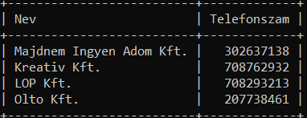

Kilistázza azoknak a munkavállalóknak a teljes nevét és emailét, akinek keresztnevük B-vel kezdődik a nevük:

SELECT Vezetéknév, Keresztnév, Email FROM munkavallalo WHERE Keresztnév LIKE 'B%';

𝜋Vezeteknev, Keresztnev, Email (𝜎Keresztnev = ’B%’ (Munkavallalo))

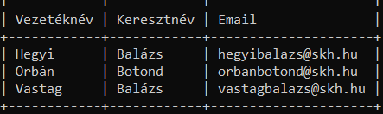

Kilistázza azoknak a munkavállalóknak az adatai, akik home office-ban vannak:

SELECT *FROM Munkavallalo WHERE HomeOffice = 1;

𝜎HomeOffice =1 (Munkavallalo)

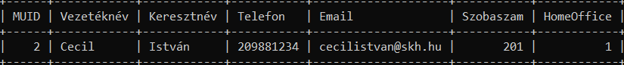

Kilistázza azon eszközöket, amik laptopok és a 303 (harmadik emelet 3-as szoba) vannak elhelyezve:

SELECT * FROM Eszkoz WHERE Tipus = ’Laptop’ AND Elhelyezve = ’303’;

𝜎Tipus = ’Laptop’, Elhelyezve = ’303’ (Eszkoz)

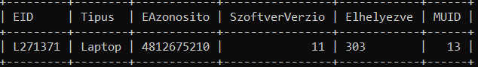

Kilistázza a 202 szobában található eszközök ID-ját, azok kereszt- és vezetéknevét, akik használják és a szobaszámot is a teljes bizonyosság kedvéért.

SELECT eszkoz.eid, munkavallalo.vezetéknév, munkavallalo.keresztnév, munkavallalo.szobaszam FROM eszkoz INNER JOIN munkavallalo ON eszkoz.muid = szobaszam.muid WHERE munkavallalo.szobaszam = ’202’;

𝜋 Eszkoz.EID, Munkavallalo.Vezetéknév, Munkavallalo.Keresztnév, Munkavallalo.Szobaszam (𝜎Munkavallalo.Szobaszam=’202’(Eszkoz)) ⨝Eszkoz.MUID = Szobaszam.MUID(Munkavallalo)

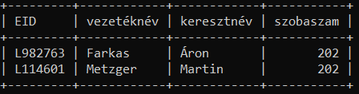

Kilistázza Tóth Lajos eszközeinek ID-ját, gyári számát és az azokon futó szoftververziókat:

SELECT Munkavallalo.Vezetéknév, Munkavallalo.Keresztnév, Eszkoz.EAzonosito, Eszkoz.SzoftverVerzio FROM Eszkoz INNER JOIN Munkavallalo ON Munkavallalo.MUID = Eszkoz.MUID WHERE Munkavallalo.Vezetéknév = 'Tóth' AND Munkavallalo.Keresztnév = 'Lajos';

𝜋 Munkavallalo.Vezetéknév, Munkavallalo.Keresztnév, Eszkoz.EAzonosito, Eszkoz.SzoftverVerzio (Munkavallalo) ⨝ Munkavallalo.Vezetéknév = Tóth, Munkavallalo.Keresztnév = Lajos (Eszkoz)

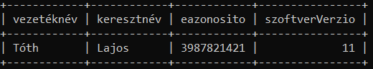

Kilistázza az eszközöket úgy, hogy megszámolja a hány van belőlük és csoportot képezünk:

SELECT Eszkoz.Tipus, COUNT(Eszkoz.Tipus) FROM Eszkoz GROUP BY Tipus;

𝜋Eszkoz.Tipus, COUNT(Eszkoz.Tipus)( ΓGROUP BY TipusCOUNT(Eszkoz.Tipus) (Eszkoz))

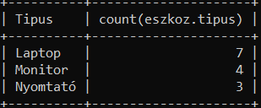

Kilistázza azon munkavállalók nevét, telefonszámát, akik otthonról dolgoznak és M-el kezdődik a típusuk, a monitor ID-jét is kiírja:

SELECT Munkavallalo.Keresztnév, Munkavallalo.Vezetéknév, Munkavallalo.Telefon, Eszkoz.EID FROM Munkavallalo INNER JOIN Eszkoz ON Eszkoz.MUID = Munkavallalo.MUID WHERE HomeOffice = 1 AND Tipus LIKE 'M%' ;

𝜋Munkavallalo.Keresztnév, Munkavallalo.Vezetéknév, Munkavallalo.Telefon, Eszkoz.EID(Munkavallalo) ⨝HomeOffice = 1, Tipus LIKE ‘M%’(Eszkoz)

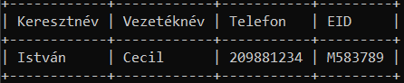

Kilistázza az összes telefonszámot úgy, hogy a hozzá tartozó nevek a bal oldalon állnak:

SELECT Munkavallalo.Vezetéknév, Munkavallalo.Keresztnév, Munkavallalo.Telefon, ITMunkavallalo.Vezetéknév, ITMunkavallalo.Keresztnév, ITMunkavallalo.Telefon, Beszallito.Nev, Beszallito.Telefonszam FROM Munkavallalo JOIN ITMunkavallalo ON ITMunkavallalo.ITMID = Munkavallalo.MUID JOIN Beszallito ON Beszallito.BID = Munkavallalo.MUID GROUP BY Munkavallalo.Telefon, ITMunkavallalo.Telefon, Beszallito.Telefonszam;

𝜋 Munkavallalo.Vezetéknév, Munkavallalo.Keresztnév, Munkavallalo.Telefon, ITMunkavallalo.Vezetéknév, ITMunkavallalo.Keresztnév, ITMunkavallalo.Telefon, Beszallito.Nev, Beszallito.Telefonszam(𝜎 GROUP BY Munkavallalo.Telefon, ITMunkavallalo.Telefon, Beszallito.Telefonszam (Munkavallalo⨝ ITMunkavallalo ⨝ Beszallito))

